台中基督的教會週報
地址:台中市北區陝西東三街41號 電話：（04）2291-7883
週報編號：1899 時間:主後2025年06月29日

信箱：taichungchristian@gmail.com
統編 : 02966372
網址:https://www.taichungchurchofchrist.org.tw/
★教會目標：同心合意、傳揚福音
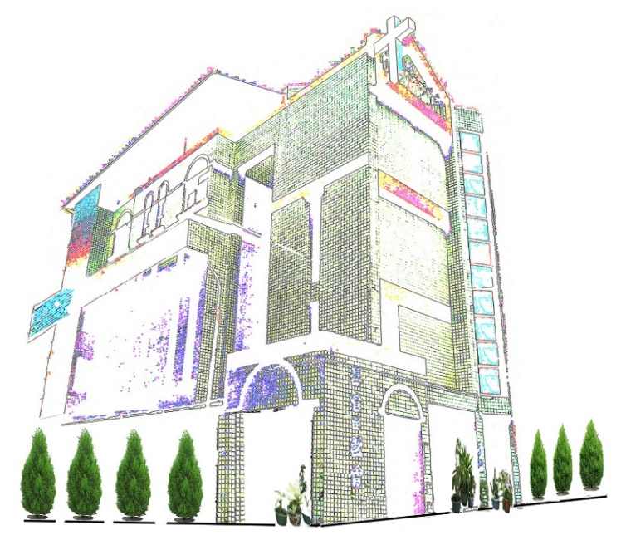

聚會名稱 | 時間 | 主責 | 備考（內容、進度）
主日崇拜 | 主日10:00-11:30 | 金聖恩 | 讚美、信息、擘餅、奉獻
兒童主日學 | 主日10:00-12:00 | 戴愛蓮 | 查經、代禱、分享
學青小組 | 主日11:00-12:00 | 子瑜依彤 | 啟發課程
詩班 | 主日13:00-14:00 | 鄧惠心 | 詩歌練習
恩惠小組 | 週二15:00-17:00 | 車貴惠 | 詩歌、聖經、交通
夜間禱告會 | 週三19:30-21:00 | 吳莘華 | 教會代禱事項…等
晨間禱告會 | 週四10:20-11:20 | 金聖恩 | 教會代禱事項…等
雅歌團契 | 週四19:30-21:00 | 蔣偉文 | 研讀聖經
喜樂小組 | 週五10:00-11:00 | 金聖恩 | 羅馬書查經
和撒那敬拜 | 週六 13:30-15:30 | 蔡子瑜 | 主題式查經、敬拜、禱告
教會查經 | 每月一二三週  週六09:00-11:00 | 蕭志賢 | 羅馬書
常青團契 | 週六11:30-12:30 | 張凌蓉 | 詩歌歡唱、信息分享

頌 讚 | 在這裡 聖靈的江河+我有平安如江河 能不能
經 文 | 撒母耳記上30:21-25
證 道 | 在比梭溪人性的陰暗與光輝
回 應 | 255有福的確據
聖 餐 | 林前11:23-29 讚美187擘生命餅
奉獻領禱
事項報告
頌 榮 | 讚美11
祝 禱 | 阿們頌
默 禱
◎主日崇拜程序

◎服事同工
 | （06/29） | （07/06） |  | （06/29） | （07/06）
講員 | 黃登煌 | 金聖恩 | 奉獻領禱 | 鄧惠心 | 張凌蓉
領會 | 俞贊敏 | 吳莘華 | 愛宴主理 | / | /
司琴 | 黃安琪 | 黃安琪 | 膳後整理 | 吉華素鳳 | 吉華素鳳
聖餐主領 | 金聖恩 | 吳莘華 | 司庫 | 翊津清美 | 玉瑟宸慧
聖餐傳遞 | 群超健華秀香 | 群超贊敏惠心 | 兒童故事 | 馬依彤 | 孫麗真
聖餐傳遞 | 群超健華秀香 | 群超贊敏惠心 | 會堂  招待 | 梁宸慧 | 李國彬
回應詩歌 | 俞贊敏 | 吳莘華

◎上週(0622~0628)聚會情形及奉獻
聚會名稱 | 進 度 | 人次 |  | 項目 |  | 金額
主日崇拜 | 那日的預備手冊 | 47 |  | 主日奉獻 |  | 2,600
兒童主日學 | / | 3 |  | 十一奉獻 |  | 7,200
詩班 | 詩歌練唱 | 14 |  | 兒主奉獻
和撒那敬拜 | 主題式查經、敬拜禱告 | 4 |  | 感恩奉獻
恩惠小組 | 詩歌、聖經、交通 | 9 |  | 指定 | 查經
禱告會（早/晚） | 教會代禱事項 | 6/8 |  | 指定 | 和撒那 | 1,000
雅 歌 團 契 | 研讀聖經 | 15 |  | 指定 | 宣教
喜 樂 小 組 | 朗讀聖經 | 8 |  | 指定 | 恩惠 | 500
查經小組 | 羅馬書 | / |  |  | 常青 | 1,000
常青小組 | 詩歌歡唱、信息分享 | 6 |  | 總計 |  | 12,300

本週金句
箴言 16:17 公道的天平和秤，都屬耶和華。囊中一切法碼，都為祂所定。

◎同工報告
- 歡迎第一次來到教會的新朋友。崇拜後請新朋友留步，金牧師期待更多認識您！
- 感謝黃登煌老師的信息分享，願 神賜福黃老師的家庭與服事。
- 教會7/2（三）~7/6（日）早上9:30至中午12:00舉辦兒童夢想家科學品格營，歡迎國小升小一至小六的小朋友報名參加，報名費:500元（全勤退300元）
- 7/7（一）~7/9（三）下午14:00-16:30開辦「學習歷程檔案製作研習營」，歡迎升高一至高三在學學生報名參加，報名費:200元（全勤退100元）
- 主日崇拜後請留步參加小組討論交通。

◎代禱事項
- 為福音朋友:沈富群、愛麗莎、楊于靚、金鐵珊、劉飛霞、高玉雲禱告，求主帶領他們早日認識主接受主的救恩。
- 求主看顧保守教會年長弟兄姐妹的生活起居平安。
- 為楊榮權弟兄的身心靈健康禱告，求主撫慰安定他的身心靈平安。
- 請為孫媽媽（戴春月）身體衰弱在安養中心療養禱告，求主看顧加力量給孫媽媽強壯起來。
- 為曾家蓁小朋友的爸爸現已半清醒中轉住普通病房及外公中風療養全家都依靠媽媽的奔波照顧禱告，求主醫治並賜力量給他們全家平安。
- 為劉英姿姐妹的姪女（劉飛霞）乳癌術後的心情及其女兒鐘楚涵身心靈禱告，求主賜她們信心與力量並帶領她們早日領受主的救恩。
- 為凌蓉姐的腰痛及妹夫金國裕先生化療完成返回工作崗位禱告，求主看顧並早日領受救恩。
- 為慕道友高玉雲乳癌手術過程一切順利禱告，求主看顧醫治並早日接受倚靠主的救恩。
- 為柯英奇弟兄的三哥（柯英風先生）禱告，求主看顧醫治他的身體並救恩早日臨到他接受主恩。

【老琴新韻】 優雅地…… 以斯帖
有一天，在逛書局時看到一本書〜優雅地走回家的路，這本書的書名特別吸引我。它是教導年長者坦然面對生老病死，讓活著的每一天充滿意義！作者覺得好好準備死亡是一種療癒；不是為醫治身體，而是治癒靈魂。透過這種情感與心靈的療癒，讓自己能從容優雅地過著老年的生活。其實，我覺得對於身為基督徒的我們，除了竭力奔跑屬靈的天路，也可以讓自己成為很優雅的新婦與主同行，進入新耶路撒冷聖城。
的確，優雅的動作讓人覺得舒服愉快，美好的肢體語言也能傳遞無形的訊息，勝過千言萬語。我一直很羨慕舉止優雅的女人，也蠻想自己有一天也能成為一個優雅的女士。
好笑的是，有時站在鏡子前面攬鏡自顧，心中念著「魔鏡，魔鏡，誰是世界上最漂亮的女人?」「殘酷的魔鏡常默然不語，顯出一個又矮又胖的醜女人。」「嗐!終於放下鏡子接受了自己的樣子。」
被聖靈更新之後，因著基督得著釋放，我開始在心思念慮上有很大的改變，我感受到我是上帝的兒女，我在神的國度中，我是一個公主的身份，既然是公主，我的一舉一動就要有公主的氣質，說話動作也要優雅怡然(當然不是作作)，我求聖靈向我吹氣(人心裡充滿什麼，嘴裡就說什麼)，我也求聖靈引導我成為優雅的人。
感謝主聖靈教導我:
1.優雅的元素:安靜，緩慢。匆促的腳步、忙亂的動作，當然優雅不起來，而安靜等候是一個好方法，它可以讓一個人的動作變得緩慢、輕鬆。
箴言14:30「心中安靜是肉體的生命；嫉妒是骨中的朽爛。」
哥林多前書14:33「因為神不是叫人混亂，乃是叫人安靜。」
彼得前書3:4「只要以裡面存著長久溫柔，安靜的心為妝飾；這在神面前是極寶貴的。」
2.在小事上忠心:就算是小事也要認真對待，有氣質的人，即便在日常生活的瑣事上，都能顯出用心，專心，忠心。不執著自己的意見，凡事先榮耀神，再來是人得助，最後才是己受益。
3.培養有氣質的眼神，欣賞美好事，內心充滿美的人事物才能活出美好的氣質。
4.謹言慎行，言失必改勇於負責。要快快地聽，慢慢的說，慢慢地動怒。一個拍桌子摔板凳，臉冒青筋的人，你能看見她有優雅的氣質嗎?
5.凡事謝恩:對自己的幸福心存感激，不發怨言，不隨意批評論斷人。這樣的人會常面帶笑容，讓人容易親近。
6.要學會獨處:自己一個人也要想辦法活得很優雅，一個人逛美術館最自在，一個人靜靜地在咖啡館享受輕鬆的愜意很有趣。當然進入內室安靜與主面對面的同在，確實好得無比。
7.靠主剛強面對挑戰；風暴不會掩蔽主榮面，十架不會重過祂恩典，環境再艱辛困難，靠主沒有過不去的坎，越不過的山，祂若不開山劈徑，就必把我們背在背上，抱在懷裡。
住在主裡面，主的榮形成為我們的氣質，我們就能優雅的…。

